Szczepienia jednodawkowe w Wijewie bez kolejek-
Mobilny punkt szczepień przeciw COVID-19
Wijewo
ul. Powstańców Wielkopolskich 19
przy kompleksie boisk sportowych

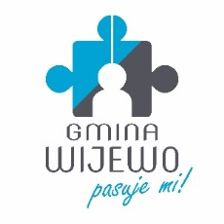
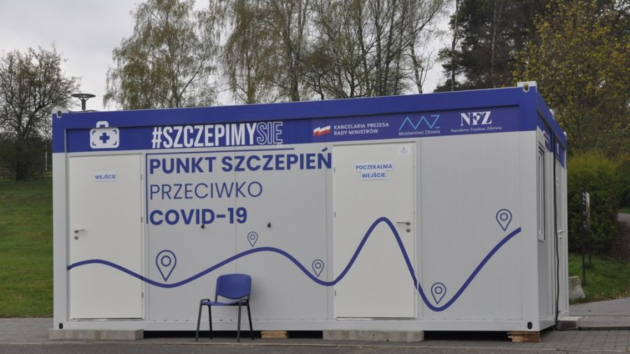
Mobilne szczepienia w Wijewie 10 lipca 2021r. (fot. WUW Poznań)

W najbliższą sobotę dnia 10 lipca w Wijewie można się będzie zaszczepić przeciwko COVID-19.
W mobilnym punkcie podawany będzie jednodawkowy preparat firmy Johnson & Johnson.
Kontener, w którym będzie punkt szczepień, usytuowany zostanie przy Sali WDK w Wijewie. Stanie przed wejściem na teren imprezy WIJEWIADA, która będzie odbywała się w tym dniu. Tak więc skorzystać z niego mogą wszyscy, którzy nie są jeszcze zaszczepieni.
Punkt będzie czynny w sobotę (10 lipca) w godz. 10-19.
Aby się zaszczepić nie trzeba się wcześniej rejestrować. Wystarczy przyjść, wypełnić formularz i zaczekać na swoją kolej.
Organizatorem akcji jest Wojewoda Wielkopolski Michał Zieliński. Punkt obsługiwać będzie kadra medyczna Szpitala Miejskiego im. Franciszka Raszei w Poznaniu, która zajmie się pacjentami zgodnie ze wszystkimi obowiązującymi standardami i procedurami.

Mobilny punkt szczepień przeciw COVID-19
10 lipca 2020r.
WIJEWO
ul. Powstańców Wielkopolskich 19
przy kompleksie boisk sportowych
w godzinach 10-19

